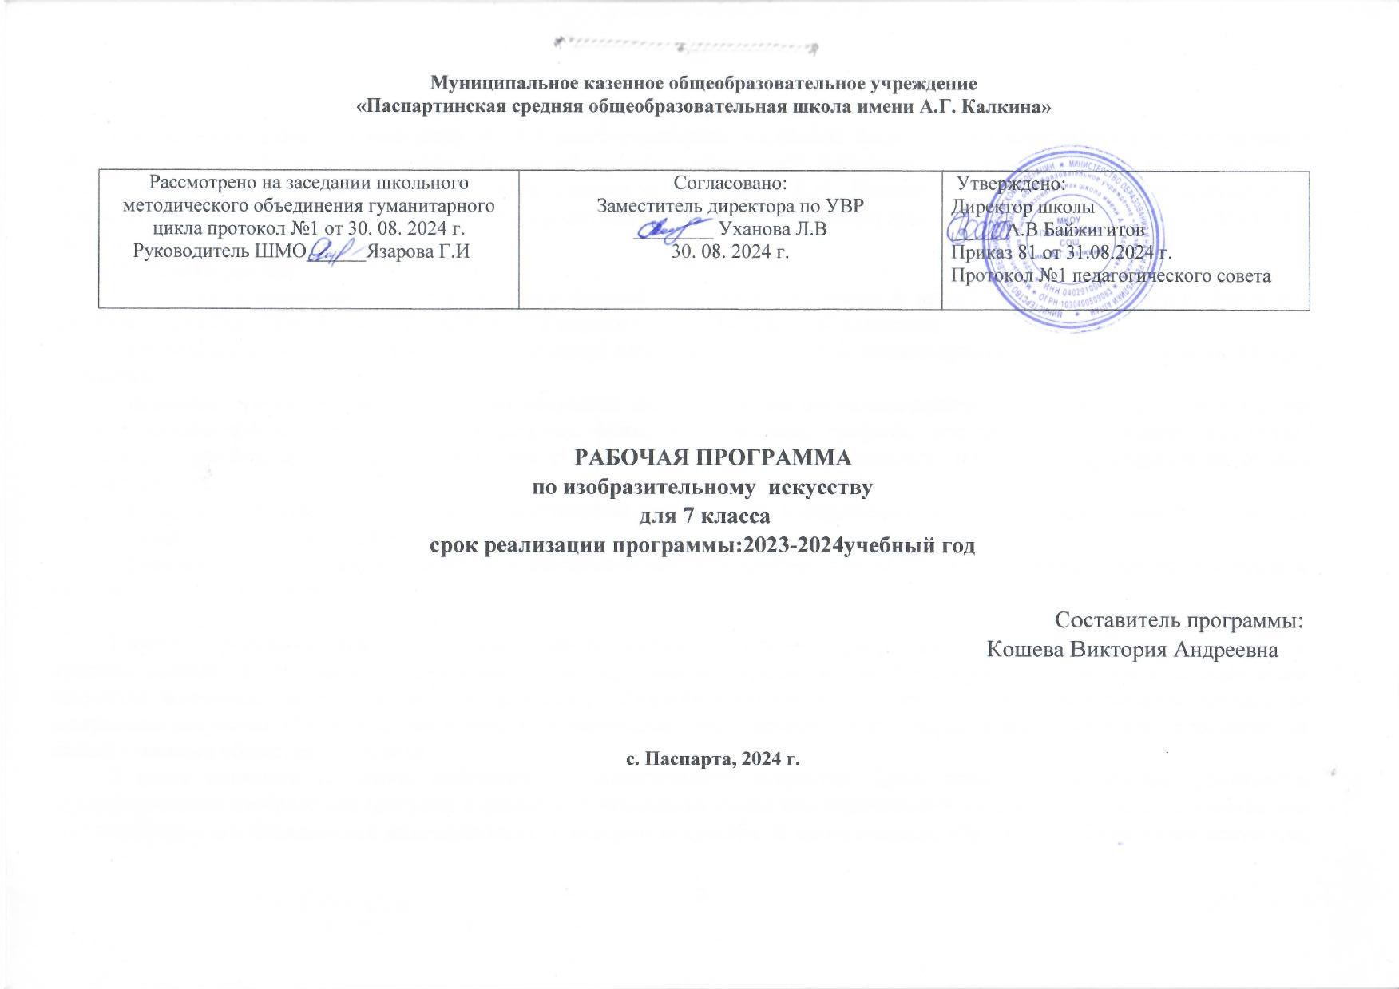

Пояснительная записка
Рабочая программа по искусству ИЗО 7 класс составлена на основе федерального компонента государственного образовательного стандарта основного общего образования примерной программы основного общего образования по изобразительному искусству применительно к авторской программе Б.Н. Неменского «Изобразительное искусство и художественный труд», разработанной под руководством и редакцией народного художника России, академика РАО Б. М. Неменского.
Цели программы:
- развитие художественно-творческих способностей учащихся, образного и ассоциативного мышления, фантазии, зрительно-образной памяти, эмоционально-эстетического восприятия действительности;
- воспитание культуры восприятия произведений изобразительного, декоративно-прикладного искусства, архитектуры и дизайна;
- освоение знаний об изобразительном искусстве как способе эмоционально-практического освоения окружающего мира; о выразительных средствах и социальных функциях живописи, графики, декоративно-прикладного искусства, скульптуры, дизайна, архитектуры; знакомство с образным языком изобразительных (пластических) искусств на основе творческого опыта;
- овладение умениями и навыками художественной деятельности, изображения на плоскости и в объеме (с натуры, по памяти, представлению, воображению);
- формирование устойчивого интереса к изобразительному искусству, способности воспринимать его исторические и национальные особенности.

Рабочая программа «Искусство ИЗО», составленная на основе программы ««Изобразительное искусство и художественный труд» является целостным интегрированным курсом, который включает в себя все основные виды искусства: живопись, графику, скульптуру, архитектуру и дизайн, народное и декоративно-прикладное искусства, зрелищные и экранные искусства. Они изучаются в контексте взаимодействия с другими искусствами, а также в контексте конкретных связей с жизнью общества и человека.
7 класс посвящен изучению собственно изобразительного искусства. Здесь формируются основы грамотности художественного изображения (рисунок и живопись), понимание основ изобразительного языка. Изучая язык искусства, мы сталкиваемся с его бесконечной изменчивостью в истории искусства. В свою очередь, изучая изменения языка искусства, изменения как будто бы внешние, мы на самом деле проникаем в сложные ' духовные процессы, происходящие в обществе и его культуре.
Искусство обостряет способность чувствовать, сопереживать, входить в чужие миры, учит живому ощущению жизни, дает возможность проникнуть в иной человеческий опыт и этим преображает жизнь собственную. Понимание искусства — это большая работа, требующая и знаний, и умений. Поэтому роль собственно изобразительных искусств в жизни общества и человека можно сравнить с ролью фундаментальных наук по отношению к прикладным.
Содержание:
Учебная программа рассчитана на 34 часов и содержит четыре тематических блока:
- «Изображение фигуры человека и образ человека» 9 часов;
- «Поэзия повседневности» 7 часов;
- «Великие темы жизни» 10 часов;
- «Реальность жизни и художественный образ» 9 часов.
Требования к уровню подготовки обучающихся по данной программе
Учащиеся должны знать:
- о жанровой системе в изобразительном искусстве и ее значении для анализа развития искусства и понимания изменений видения мира, а следовательно, и способов его изображения;
- о роли и истории тематической картины в изобразительном искусстве и ее жанровых видах (бытовом и историческом жанрах, мифологической и библейской темах в искусстве);
- о процессе работы художника над картиной, о смысле каждого этапа этой работы, о роли эскизов и этюдов;
- о композиции как целостности и образном строе произведения, о композиционном построении произведения, о роли формата, о выразительном значении размера произведения, о соотношении целого и детали, о значении каждого фрагмента и его метафорическом смысле;
- о поэтической красоте повседневности, раскрываемой в творчестве художников; о роли искусства в утверждении значительности каждого момента жизни человека, в понимании и ощущении человеком своего бытия и красоты мира;
- о роли искусства в создании памятников в честь больших исторических событий; о влиянии образа, созданного художником, на понимание событий истории;
- о роли художественных образов изобразительного искусства в понимании вечных тем жизни, в создании культурного контекста между поколениями, между людьми;
- о роли художественной иллюстрации;
- о поэтическом (метафорическом) претворении реальности во всех жанрах изобразительного искусства; о разнице сюжета и содержания в картине; о роли конструктивного, изобразительного и декоративного начал в живописи, графике и скульптуре;
- наиболее значимый ряд великих произведений изобразительного искусства на исторические и библейские темы в европейском и отечественном искусстве; понимать особую культуро-строительную роль русской тематической картины XIX—XX столетий.

Учащиеся должны иметь представление:
- об историческом художественном процессе, о содержательных .изменениях картины мира и способах ее выражения, о существовании стилей и направлений в искусстве, о роли творческой индивидуальности художника;
- о сложном, противоречивом и насыщенном художественными событиями пути российского и мирового изобразительного искусства в XX веке.
В процессе практической работы учащиеся должны:
- получить первичные навыки изображения пропорций и движений фигуры человека с натуры и по представлению;
- научиться владеть материалами живописи, графики и лепки на доступном возрасту уровне;
- развивать навыки наблюдательности, способность образного видения окружающей ежедневной жизни, формирующие чуткость и активность восприятия реальности;
- получить творческий опыт в построении тематической композиций, предполагающий сбор художественно-познавательного материала, формирование авторской позиции по выбранной теме и поиски способа ее выражения;
- получить навыки соотнесения собственных переживаний с контекстами художественной культуры.

Формы контроля
Программа предусматривает чередование уроков индивидуального практического творчества учащихся и уроков коллективной творческой деятельности.
Коллективные формы работы могут быть разных видов: работа по группам; индивидуально-коллективный метод работы, когда каждый выполняет свою часть для общего панно или постройки. Совместная творческая деятельность учит детей договариваться, ставить и решать общие задачи, понимать друг друга, с уважением и интересом относиться к работе товарища, а общий положительный результат дает стимул для дальнейшего творчества и уверенность в своих силах. Чаще всего такая работа— это подведение итога какой-то большой темы и возможность более полного и многогранного ее раскрытия, когда усилия каждого, сложенные вместе, дают яркую и целостную картину.
Необходимо постоянно уделять внимание и выделять время на обсуждение детских работ с точки зрения их содержания, выразительности, оригинальности. Обсуждение работ активизирует внимание детей, формирует опыт творческого общения.
Периодическая организация выставок лает детям возможность заново увидеть и оценить свои работы, ощутить радость успеха. Выполненные на уроках работы учащихся могут быть использованы как подарки для родных и друзей, могут применяться в оформлении школы и стать прекрасным ее украшением.
На занятиях происходит освоение учениками различных художественных материалов (краски гуашь и акварель, карандаши, мелки, уголь, пастель, пластилин, глина, различные виды бумаги, ткани, природные материалы), инструментов (кисти, стеки, ножницы и т. д.), а также художественных техник (аппликация и коллаж, монотипия, ленка, бумагопластика и др.).
От урока к уроку происходит постоянная смена художественных материалов, овладение их выразительными возможностями. Многообразие видов деятельности и форм работы с учениками стимулирует их интерес к предмету, изучению искусства и является необходимым условием формирования личности ребенка
Промежуточная и итоговая аттестация проводятся в форме практических работ, в соответствии с программной темой, выпавшей на дату прохождения аттестации.

Календарно-тематическое планирование

№ п/п | Тема урока | Количество часов | Дата проведения
№ п/п |  |  | По плану |  |  |  |  | Фактически
1. | Изображение фигуры человека в истории искусства. | 1 | 2.09
2. | Пропорции и фигуры строение фигуры человека. | 1 | 9.09
3. | Красота фигуры человека в движении. | 1 | 16.09
4. | Красота фигуры человека в движении | 1 | 23.09
5-6 | «Великие скульпторы». | 2 | 30.09  7.10
7 | Изображение фигуры человека с использованием таблицы. | 1 | 14.10
8 | Набросок фигуры человека с натуры | 1 | 21.10
9 | Прямые линии и организации пространства | 1 | 11.11
10 | Цвет элемент композиционного творчества | 1 | 18.11
11 | Свободные формы линии и тоновые пятна | 1 | 25.11
12 | Искусство шрифта | 1 | 2.12
13. | Многообразие форм графического дизайна | 1 | 9.12
14 | От плоскостного изображения к объемному макету. | 1 | 16.12
15 | Взаимосвязь объектов в архитектурном макете | 1 | 23.12
16 | Архитектурная композиция | 1 | 13.01
17. | Коллаж | 1 | 20.01
18. | Дымковская игрушка | 1 | 27.01
19. | Дымковская игрушка | 1 | 3.02
20. | Дымковская игрушка | 1 | 10.02
21 | Разнообразные формы открыток | 1 | 17.02
22. | Пейзаж | 1 | 24.02
23. | Пейзаж в графике | 1 | 2.03
24-25 | Городской пейзаж | 2 | 9.03  16.03
26-27 | Выразительные возможности изобразительного искусства | 2 | 6.04  13.04
28. | Историческая тема в живописи. | 1 | 20.04
29. | Художественные музеи изобразительного искусства и их роль в культуре. | 1 | 27.04
30. | Плакат и его виды. Шрифты. | 1 | 4.05
31. | Плакат. | 1 | 11.05
32 | Плакат. | 1 | 18.05
33 | Книга. | 1 | 20.05
34 | Обобщающий урок | 1 | 22.05
 | Итого | 34

ТСО список используемой литературы.
- электронная доска
- проектор
- ноутбук
- раздаточный материал

Список литературы (основной)
1. Рабочая программа. Предметная линия учебников под редакцией Б.М. Неменского. 5-9 классы: пособие для учителей общеобразоват. учреждений / Б.М. Неменский, Л.А. Неменская, Н.А. Горяева, А.С. Питерских. – М.: Просвещение, 2013. -129с.
2. Горяева Н.А., Островская О.В. Декоративно-прикладное искусство в жизни человека: Учебник по изобразительному искусству для 7 класса/Под ред. Б.М. Неменского.- М.: Просвещение, 2013.
Список литературы (дополнительный)
- Н.М.Степанчук З.А. «Изобразительное искусство» (1-8 классы) Опыт творческой деятельности школьников. Конспекты уроков, Издательство «Учитель», Волгоград 2009.
- В.А. Лобанова «Керамическая скульптура и пластика» 5-7 класс, Программа, планирование, материалы к занятиям, Издательство «Учитель», Волгоград 2011.
- Б.М.Неменский, О.В. Павлова «Изобразительное искусство» 7 класс Поурочные планы по программе Б.М.Неменского, Издательство «Учитель», Волгоград 2008.
Цифровые образовательные ресурсы:
История искусства. Методическая поддержка on – line www SCHOOL. ru ООО «Кирилл и Мефодий».
Энциклопедия изобразительного искусства. ООО «Бизнессофт», Россия, 2005 год.
Шедевры русской живописи. ООО «Кирилл и Мефодий», 1997 год.
Эрмитаж. Искусство западной Европы. Художественная энциклопедия. ЗАО «Интерсофт», 1998 год.
Мировая художественная культура. ООО «Кирилл и Мефодий», 1998 год
Банк разработок ИЗО:
Презентации к урокам 5-9 классы
Картины.Художники.

Лист корректировки тематического планирования

Дата проведения урока | Тема урока | Причина корректировки | Способ корректировки | Согласование с зам.директора по УВР

